**TRƯỜNG ĐH SƯ PHẠM HÀ NỘI**

**KHOA CÔNG NGHỆ THÔNG TIN**

**PHÁT TRIỂN PHẦN MỀM TRÊN THIẾT BỊ DI ĐỘNG**

**BÀI TẬP CUỐI KHÓA - NHÓM 4**

**ĐỀ TÀI: QUẢN LÝ PHÁT HÀNH SÁCH**

**Giảng viên hướng dẫn:** ThS. Trần Hải Long

**Thành viên nhóm:**  1. Nguyễn Thị Hoài - 725999001

2. Phạm Thị Hoài - 725999002

3. Trương Thị Hương - 725999003

4. Nguyễn Hữu Huy - 725999004

5. Hoàng Hà Hải Hương - 725999005

*Hà Nội, năm 2023*

**MỤC LỤC**

**Phân công công việc**

**1. Giới thiệu hệ thống**  **1**

1.1. Mục đích sử dụng  1

1.2. Phạm vi hệ thống 1

**2. Mô tả tổng quan** 2

2.1: Các chức năng hệ thống  2

2.2: Các lớp đối tượng người dùng 3

2.3: Miêu tả cấu trúc miền ứng dụng  4

2.4: Môi trường vận hành 5

**3. Yêu cầu phi chức năng**  **10**

3.1: Tính khả dụng 10

3.2: Hiệu năng phần mềm 10

3.3: Tính an toàn và bảo mật 10

3.4: Các tính chất khác 11

**4. Thiết kế cơ sở dữ liệu**  **11**

4.1: Hệ quản trị cơ sở dữ liệu 11

4.2: Các bảng dữ liệu quan hệ 11

**5. Giao diện hệ thống** **14**

**BẢNG PHÂN CÔNG CÔNG VIỆC**

|  |  |  |  |
| --- | --- | --- | --- |
| **STT** | **Thành viên** | **Nội dung công việc** | **Đánh giá** |
| **1** | Thành viên 1 | *Mô tả chi tiết công việc* | *Kém/Khá/Tốt* |
| Thành viên 2 |  |  |
| Thành viên 3 |  |  |
| Thành viên 4 |  |  |
| Thành viên 5 |  |  |
| **…** | Thành viên 1 | *Mô tả chi tiết công việc* | *Kém/Khá/Tốt* |
| Thành viên 2 |  |  |
| Thành viên 3 |  |  |
| Thành viên 4 |  |  |
| Thành viên 5 |  |  |

**HỆ THỐNG QUẢN LÝ PHÁT HÀNH SÁCH**

# 1. Giới thiệu về hệ thống

# *1.1 Mục đích sử dụng*

Hiện nay sách là một mặt hàng rất quan trọng với mọi người, nó rất đa dạng và phổ biến.Từ những em bé đến những cụ già tất cả mọi người đều cần sách. Đặc biệt sách không thể thiếu đối với những học sinh , sinh viên , giáo viên, nhừng người nghiên cứu khoa học… Thật bất tiện nếu khi cần mua một hoặc một vài quyển sách mà người mua phải đến tận NXB hay công ty phát hành sách để mua. Hơn nữa nhu cầu về các loại sách của người tiêu dùng là rất đa dạng thế nên việc chọn lựa được loại sách phù hợp cũng không phải là đơn giản

Vì vậy việc phát hành sách của những công ty lớn đến tay người tiêu dùng thông qua các đại lý và một số khâu trung gian rất là phức tạp nên cần phải có một hệ thống quản lý chăt chẽ, hệ thống phân phối hợp lý mới đảm bảo được việc phát hành một cách dễ dàng đến tay người tiêu dùng đồng thời tránh thất thoát.

Yêu cầu đặt ra của vấn đề là phải có sự tìm hiểu chi tiết về hình thức hoạt động cũng như mô hình kinh doanh của công ty phát hành sách.

Hệ thống quản lý phát hành sách của chủ doanh nghiệp phải là sự thay đổi tích cực so với các phương pháp quản lý truyền thống có trên thực tế khắc phục sự rừng già lạc hậu. Hệ thống có thể đáp ứng được nhu cầu quản lý của công ty phát hành sách ngày càng phức tạp với khối lượng công việc ngày càng lớn như như số lượng tổng số lượng các mặt hàng nhiều danh mục chi phí... đồng thời hệ thống ảnh cần đáp ứng tốt việc để dễ dàng triển khai và áp dụng,  để giúp cho người sử dụng có thể thao tác quản lý, phí thanh toán một cách thuận tiện đơn giản kịp thời . Nhất là trong lĩnh quản lý là một lĩnh vực đòi hỏi rất nhiều sổ sách, và mất rất nhiều thời gian. Nhưng ngày nay việc quản lý đã được trợ giúp của các ứng dụng của công nghệ thông tin, tạo ra những phần mền quản lý hiệu quả giúp cho việc quản lý, tra cứu và tìm kiếm trở nên dễ dàng hơn rất nhiều. Là sinh viên Khoa công nghệ thông tin được trang bị những kiến thức đã được học và kinh nghiệm thu được từ thực tế trong quá trình khảo sát công ty phát hành sách …., nhóm 4 chúng em đã xây dựng **: Hệ thống quản lý cho công ty phát hành sách**

## 1.2. Phạm vi hệ thống :

* Phạm vi chức năng: Hệ thống tập trung thực hiện các chức năng quản lý cơ bản sau đây.

+ Quản lý Nhập sách (từ các đại lý)

Khi có yêu cầu nhập sách từ các đại lý một bộ phận quả lý việc phát hành sẽ kiểm tra lượng sách hiện có. Nếu được bộ phận này sẽ lập một phiếu xuất để xuất sách cho đại lý. Trong phiếu xuất ghi rõ tên đại lý, địa chỉ đại lý, người nhận sách, ngày xuất, các thông tin về sách. Hệ thống lưu lại một bản sao của phiếu xuất và ghi nợ cho đại lý, nếu không có đủ số lượng hoặc không có loại sách yêu cầu thì thông báo từ chối xuất.

+ Quản lý bán sách (từ nhà xuất bản)

Khi có yêu cầu bán sách từ các nhà xuất bản, bộ phận quản lý việc nhập sách sẽ kiểm tra chất lượng sách. Nếu chát lượng sách đảm bảo nhà xuất bản sẽ chuyển sách đến công ty, bộ phận này sẽ nhập một phiếu nhập sách.Trong phiếu nhập sẽ ghi rõ tên nhà xuất bản, địa chỉ nhà xuất bản, điện thoại nhà xuất bản, người giao sách, ngày nhập, thông tin về sách nhập, đơn giá, số lượng xuất, lĩnh vực , thành tiền, tổng số tiền, các chữ kí của người viết phiếu, ngươi giao, thủ trưởng đơn vị.Ngoài ra trên phiếu còn ghi rõ phiếu xuất do công ty phát hành sách phát hành, ngày phát hành, số hiệu phiếu. một bản phiếu nhập sách giao cho nhà xuất bản, một bản lưu giữ lại và sau đó sách được chuyển vào kho.

+ Thống kê sách(đã bán, tồn kho).

Hàng tháng các đại lý sẽ gửi danh mục những sách đã bán được cho bộ phận thống kê. Bộ phận này sẽ thống kê lại lượng sách đã bán, thu tiền và điều chỉnh sách từ các đại lý. Bộ phận này cũng thống kê lượng sách còn tồn trong kho sau đó gửi thông báo về sách tồn

+ Thanh toán tiền sách đã bán cho các nhà xuất bản.

+ Quản lí và lưu trữ.

Ngoài ra hệ thống cần lưu giữ các thông tin về sách, tên tác giả, lĩnh vực...Các thông tin về nhà xuất bản gồm tên , địa chỉ, số điện thoại, số tài khoản,...Trong thông tin lưu trữ về các đại lý cần có thông tin về lượng sách đã lấy, số tiền đã trả, số tiền còn nợ để đảm bảo không một đại lý nào được nợ quá số tiền cho phép.

# 2. Mô tả tổng quan

## 2.1 Các chức năng hệ thống

## 

## * Giải thích sơ đồ ca:

## - Bộ phận quản lý việc phát hành sẽ kiểm tra lượng sách hiện có trong kho. Nếu không có đủ số lượng hoặc không có loại sách yêu cầu thì thông báo từ chối xuất. Còn nếu có thể đáp ứng yêu cầu thì bộ phận này sẽ lập một phiếu xuất để xuất sách cho đại lý

- Bộ phận quản lý việc nhập sách sẽ nhận sách mẫu và kiểm tra chất lượng sách. Nếu chất lượng sách không thỏa mãn yêu cầu thì sẽ gửi thông báo từ chối nhập tới NXB. Nếu sách nhập thỏa mãn yêu cầu, bộ phận nhập sách sẽ lập một phiếu nhập sách.

***-*** Bộ phận quản lí thống kê sẽ tổng hợp lại lượng sách đã bán, thu tiền từ các đại lýtheo định kì hàng tháng. Bộ phận này cũng thống kê lượng sách còn tồn trong kho sau đó gửi thông báo về sách tồn và thanh toán tiền sách đã bán cho các nhà xuất bản.

## 2.2. Các lớp đối tượng người dùng.

## - Đại lí sẽ thực hiện việc nhập sách .Khi đó bộ phận quản lí sách sẽ yêu cầu bộ phận quản lí phát hành thực hiện yêu cầu của đại lí.công việc của bộ phận quản lí nhập sách sẽ là kiểm tra sách trong kho . Nếu không có đủ số lượng hoặc không có loại sách yêu cầu thì thông báo từ chối xuất. Còn nếu có thể đáp ứng yêu cầu thì bộ phận này sẽ lập một phiếu xuất để xuất sách cho đại lý

## - Nhà xuất bản sẽ thực hiện xuất sách .Khi đó bộ phận quản lí sách sẽ yêu cầu bộ phận quản lí xuất sách thực hiện yêu cầu của nhà xuất bản.Bộ phận quản lý việc nhập sách sẽ nhận sách mẫu và kiểm tra chất lượng sách. Nếu chất lượng sách không thỏa mãn yêu cầu thì sẽ gửi thông báo từ chối nhập tới NXB. Nếu sách nhập thỏa mãn yêu cầu, bộ phận nhập sách sẽ lập một phiếu nhập sách.

***-*** Bộ phận quản lí tài chính thống kê lại lượng sách đã bán, thu tiền từ các đại lýtheo định kì hàng tháng. Bộ phận này cũng thống kê lượng sách còn tồn trong kho sau đó gửi thông báo về sách tồn và thanh toán tiền sách đã bán cho các nhà xuất bản.

## 2.3. Mô tả cấu trúc miền ứng dụng

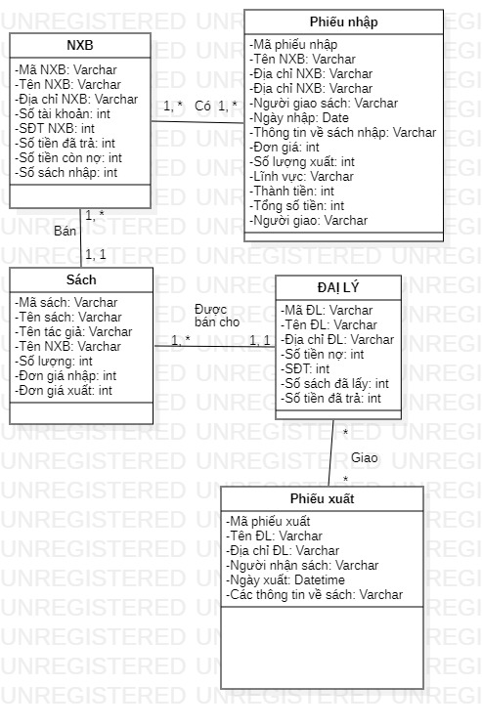

**Có các lớp sau:**

Sơ đồ class diagram mô tả kiểu của các đối tượng có trong hệ thống và các loại quan hệ khác nhau tồn tại giữa chúng. Như vậy sơ đồ class diagram này mô tả các đối tượng có trong hệ thống quản lý phát hành sách và quan hệ giữa các đối tượng đó.

Các lớp có trong sơ đồ này mô tả một tập đối tượng có chung phương thức thuộc tínhvà quan hệ.

* + Lớp NXB: Mã NXB, Tên NXB, Địa chỉ NXB, Số tài khoản, Số điện thoại NXB, số tiền đã trả, số tiền còn nợ, số sách nhập.
  + Lớp Sách: Mã sách, Tên sách, Tên tác giả, Tên NXB, Số lượng, Đơn giá nhập, Đơn giá xuất.
  + Lớp Phiếu xuất: Tên NXB, Địa chỉ NXB, Người giao sách, Ngày nhập, Thông tin về sách nhâp, Đơn giá, Số lượng xuất, Lĩnh vực, Thành tiền, tổng số tiền, người giao
  + Lớp Đại lý: Mã ĐL, Tên ĐL, Địa chỉ ĐL, Số tiền nợ, số sách đã lấy Số tiền đã trả
  + Lớp Phiếu nhập: Tên ĐL, Địa chỉ ĐL, Người nhận sách, Ngày xuất, Các thông tin về sách

**Liên kết giữa các lớp**:

* Lớp NXB có quan hệ 1 - 1 hoặc nhiều – nhiều với lớp Phiếu nhập
  + Mỗi NXB có 1 phiếu nhập sách hoặc có nhiều phiếu nhập sách
  + Tên liên kết: có
* Lớp NXB có quan hệ nhiều - 1 hoặc 1 -1với lớp Sách
  + Mỗi nhà xuất bản bán 1 loại sách hoặc 1 NXB bán nhiều loại sách
  + Tên liên kết: bán
* Lớp sách có quan hệ 1 – 1 hoặc nhiều - 1 với lớp Đại lý
  + Một loại sách có thể được bán cho một hoặc nhiều đại lý
  + Tên liên kết: được bán cho
* Lớp Phiếu xuất có quan hệ 1- 1 với lớp Đại Lý
  + Mỗi Phiếu xuất được giao cho 1 Đại lý .
  + Tên liên kết: Giao

***2.4. Môi trường vận hành***

Yêu cầu về cấu hình phần cứng:

+ Kết nối mạng LAN giữa các phòng, kết nối internet

+ Một máy server chứa database

+ Các máy Client kết nối với server

- Yêu cầu về cấu hình phần mềm:

+ Hệ điều hành Window XP, trên điện thoại chạy hệ điều hành ios và Android

+ Hệ quản trị CSDL SQL server

+ Phần mềm hỗ trợ thiết kế

+ Bộ gõ tiếng việt Unicode

***2.5. Các giả định và ràng buộc***

Giả định phần mềm quản lý phát hành sáchđược cài đặt dưới dạng một ứng dụng liên thông với cơ sở dữ liệu của một công ty phát hành sách.

**3. Yêu cầu chức năng**

***3.1.Quản lí phát hành***

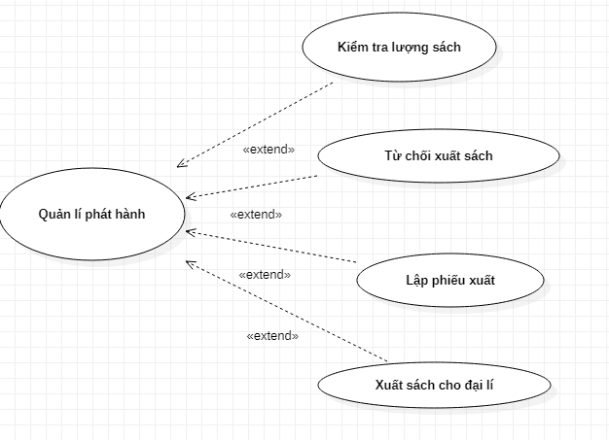

***-*** Khi có yêu cầu nhập sách từ các đại lý, một bộ phận quản lý phát hành sẽ kiểm tra lượng sách hiện có trong kho. Nếu không có đủ số lượng hoặc không có loại sách yêu cầu thì thông báo từ chối xuất. Còn nếu có thể đáp ứng yêu cầu thì bộ phận này sẽ lập một phiếu xuất để xuất sách cho đại lý.

***3.2. Quản lí nhập sách***

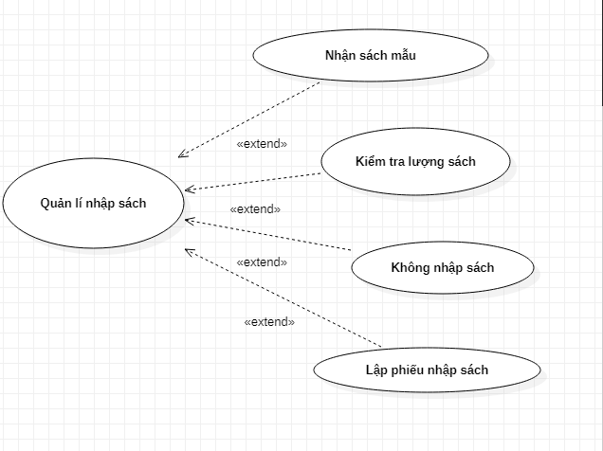

- Khi có yêu cầu bán sách từ các NXB, bộ phận quản lý việc nhập sách sẽ nhận sách mẫu và kiểm tra chất lượng sách. Nếu chất lượng sách không thỏa mãn yêu cầu thì sẽ gửi thông báo từ chối nhập tới NXB. Nếu sách nhập thỏa mãn yêu cầu, bộ phận nhập sách sẽ lập một phiếu nhập sách.

***3.3 Quản lí thống kê***

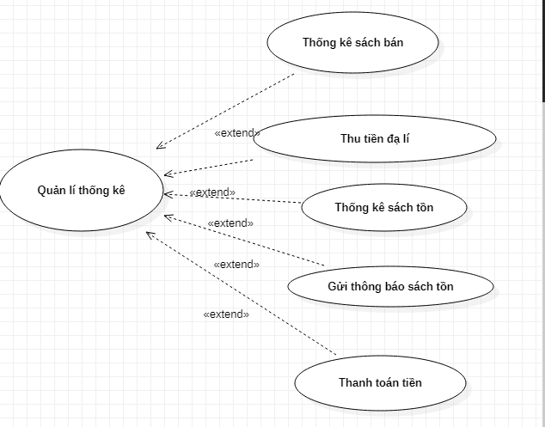

- Hàng tháng quản lí thống kê sẽ tổng hợp lại lượng sách đã bán, thu tiền từ các đại lý. Bộ phận này cũng thống kê lượng sách còn tồn trong kho sau đó gửi thông báo về sách tồn và thanh toán tiền sách đã bán cho các nhà xuất bản

**4.Mô hình hóa hành vi**

***4.1 Sơ đồ hoạt động***

**Phiếu xuất**

**Phiếu nhập**

**Đại lý**

**NXB**

**Sách**

Có

Có

Có

Có

***4.2 .Sơ đồ trạng thái***

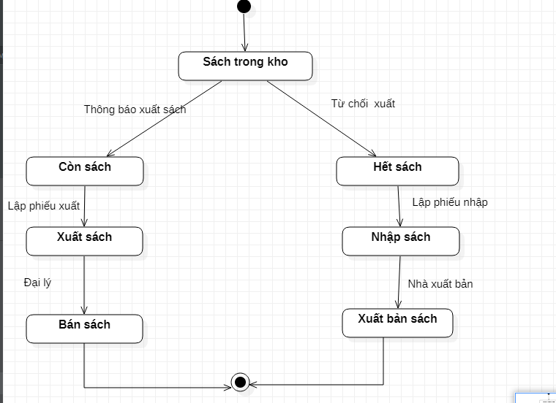

**5. Yêu cầu phi chức năng**

***5.1.Tính khả dụng***

- Giao diện đồ hoạ đẹp mắt, thân thiện phù hợp với khách hàng.

- Ngôn ngữ giao tiếp bằng Tiếng việt thân thiện dễ sử dụng.

- Hỗ trợ các thao tác xử lý số liệu: nhập, thanh toán nhanh.

- Tự động thống kê, báo cáo, in ấn các hoạt động theo từng ngày, tháng, năm.

***5.2. Hiệu năng phần mềm***

- Giúp công ty quản lý được các dịch vụ cảu công ty và khách hàng sử dụng dịch vụ.

-Giúp công ty quản lý được trạng thái của xe.

***5.3 Tính an toàn và bảo mật***

- An toàn bảo mật thông tin người dùng.

- Người sử dụng chương trình được cấp username và password để được phân quyền sử dụng chương trình, giúp người quản lý dễ theo dõi, kiểm soát, tránh trường hợp sửa đổi thông tin không thuộc vi phạm quyền hạn.

***5.4  Các tính chất khác*** *(nếu cần)*

- Cho phép truy cập dữ liệu từ xa qua Internet

- Giúp khách hàng ở xa có thể đặt thông qua Gmail

**6. Thiết kế cơ sở dữ liệu**

***6.1 Hệ quản trị CSDL***

- Hệ thống phát hành sách sử dụng hệ quản trị cơ sở dữ liệu SQL server để thêm,sửa và cập nhật .... dữ liệu.

***6.2 Các bảng dữ liệu quan hệ***

Chuyển sơ đồ lớp thành các bảng dữ liệu trong cơ sở dữ liệu Quan hệ đối tượng, mô tả quy tắc mã hóa dữ liệu cho các trường dữ liệu cần thiết.

1. **TableNXB**

|  |  |  |  |  |
| --- | --- | --- | --- | --- |
| **Tên trường** | **Kiểu dữ liệu** | **Kích thước** | **Khóa chính** | **Mô tả/ Mã hóa** |
| *ID* | int | 10 | x | Tự động tăng 1,2,3.. và rằng buộc 1-1 với MaNXB |
| *Ten* | Varchar | 30 |  | Tên Nhà xuất bản |
| *Diachi* | Varchar | 30 |  | Địa chỉ nhà xuất bản |
| *sotaikhoan* | Varchar | 20 |  | Số tài khoản NXB |
| *SĐT* | int | 20 |  | Số điện thoại NXB |
| *Sotiendatra* | int | 20 |  | Số tiền đã trả |
| *sotienconno* | int | 20 |  | Số tiền còn nợ lại |
| *sosachnhap* | int | 20 |  | Số sách nhập |

**b.TableSach**

|  |  |  |  |  |
| --- | --- | --- | --- | --- |
| **Tên trường** | **Kiểu dữ liệu** | **Kích thước** | **Khóa chính** | **Mô tả/ Mã hóa** |
| *ID* | int | 10 | x | Tự động tăng 1,2,3.. và rằng buộc 1-1 với Masach |
| *Masach* | Varchar | 10 |  | Vd: MS01T  MS: Mã sách  01:Số thứ tự  T: Toán |
| *Tensach* | Varchar | 20 |  | Tên sách |
| *Tentacgia* | Varchar | 20 |  | Tên tác giả |
| *TenNXB* | Varchar | 20 |  | Tên NXB |
| *Soluong* | int | 20 |  | Số lượng |
| *Dongianhap* | int | 20 |  | Đơn giá nhập |
| *Dongiaxuat* | int | 20 |  | Đơn giá xuất |

**c.TablePhieunhap**

|  |  |  |  |  |
| --- | --- | --- | --- | --- |
| **Tên trường** | **Kiểu dữ liệu** | **Kích thước** | **Khóa chính** | **Mô tả/ Mã hóa** |
| *ID* | int | 10 | x | Tự động tăng 1,2,3.. và rằng buộc 1-1 với sophieunhap |
| *Sophieunhap* | int | 20 |  | Khóa ngoại |
| *ID_Masach* | int | 20 |  | Mã sách |
| *TenNXB* | Varchar | 50 |  | Tên nhà xuất bản |
| *DiachiNXB* | Varchar | 50 |  | Địa chỉ NXB |
| *Nguoigiaosach* | Varchar | 20 |  | Người giao sách |
| *Ngaynhapsach* | Datetime | 20 |  | Ngày nhập sách |
| *Linhvuc* | Varchar | 50 |  | Lĩnh vực |
| *Nguoigiao* | Varchar | 30 |  | Người giao |
| *Thongtinvesachnhap* | int | 50 |  | Thông tin về sách nhập |
| *Dongia* | int | 20 |  | Đơn giá |
| *Soluong* | int | 20 |  | Số lượng |
| *Thanhtien* | int | 20 |  | Thành tiền |
| *Tongtien* | int | 20 |  | Tổng tiền |

**d.TableDaily**

|  |  |  |  |  |
| --- | --- | --- | --- | --- |
| **Tên trường** | **Kiểu dữ liệu** | **Kích thước** | **Khóa chính** | **Mô tả/ Mã hóa** |
| *ID* | int | 10 | x | Tự động tăng 1,2,3.. và rằng buộc 1-1 với MaDL |
| *MaDl* | Varchar | 10 |  | Mã Đại lý |
| *TenDL* | Varchar | 50 |  | Tên Đại Lý |
| *DiachiDL* | int | 50 |  | Địachỉ đại lý |
| *SDT* | int | 20 |  | Số điện thoại đại lý |
| *Sosachdalay* | int | 10 |  | Số sách đã lấy |
| *Sotienno* | int | 20 |  | Số tiền nợ |
| *Sotiendatra* | int | 20 |  | Số tiền đã trả |

**e.TablePhieuxuat**

|  |  |  |  |  |
| --- | --- | --- | --- | --- |
| **Tên trường** | **Kiểu dữ liệu** | **Kích thước** | **Khóa chính** | **Mô tả/ Mã hóa** |
| *ID* | int | 10 | x | Tự động tăng 1,2,3.. và rằng buộc 1-1 với Sophieuxuat |
| *Sophieuxuat* | int |  |  | Số phiếu xuất |
| *TenDL* | Varchar | 50 |  | Tên Đại lý |
| *DiachiDL* | Varchar | 50 |  | Đại chỉ đại lý |
| *Nguoinhansach* | Varchar | 30 |  | Người nhận sách |
| *Ngayxuat* | Datetime | 20 |  | Ngày xuất |
| *Cacthongtinvesach* | Varchar | 50 |  | Các thông tin về sách |

**7. Thiết kế giao diện**

***Hình 1: Giao diện thống kê sách bán***

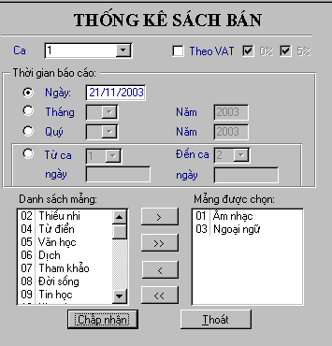

Kiến trúc hệ thống

***Giao diện tương tác toàn hệ thống***



Giao diện truy nhập hệ thống 